Появляются новые жуткие подробности о том, с чем сталкиваются христиане в китайских исправительных лагерях
16 мая 2018
Заключенным, содержащимся в китайских правительственных лагерях “перевоспитания”, в принудительном порядке дают меняющие сознание медикаменты, которые приводят к потере памяти и наносят вред их репродуктивному здоровью.
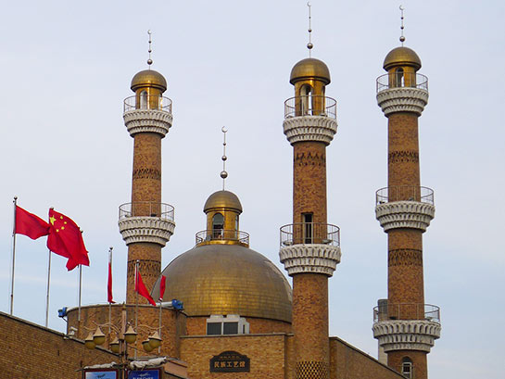
В провинции Синьцзян на северо-западе Китая проживают множество этнических групп, там же находятся несколько "центров политической подготовки", действующих под руководством китайских коммунистических властей

Недавно были получены новые свидетельства о том, как обращаются с заключенными в лагерях провинции Синьцзян на северо-западе Китая, где содержатся более ста христиан. Там заключенным вводятся неизвестные препараты, влияющие на их психическое и физическое здоровье.
Некоторые христиане, которые были арестованы и направлены в так называемые “центры политической подготовки”, находятся в заключении более полугода. По словам заключенных, их содержат в настолько переполненных комнатах, что они могут спать только на боку. Их заставляют смотреть правительственные пропагандистские видеоролики и повторять лозунги типа “религия вредна".
Большинство задержанных составляют этнические мусульмане-уйгуры. Китайские власти жестоко подавили уйгурские сепаратистские восстания в регионе, используя такие лагеря перевоспитания в качестве средства противодействия “экстремизму”.

